TRƯỜNG THCS NGUYỄN DU | KIỂM TRA GIỮA HỌC KỲ II-2023-2024
Họ và tên: | Môn : Tin Học – LỚP 8
Lớp: | Thời gian: 45 phút (Không kể thời gian giao đề)
Chữ ký của giám thị | Chữ ký của giám khảo | Điểm (bằng số) | Điểm (bằng chữ)

I. TRẮC NGHIỆM: (5,0 điểm) Chọn đáp án đúng nhất rồi ghi vào bảng trả lời trắc nghiệm ở phần bài làm:
Câu 1: Em hãy chọn phương án trả lời đúng trong các phương án sau?
- Chương trình là dãy các phép tính để điều khiển máy tính thực hiện thuật toán.
- Chương trình là phép tính để máy tính thực hiện thuật toán.
- Chương trình là các lệnh điều khiển máy tính thực hiện một vấn đề trong cuộc sống.
- Chương trình là dãy các lệnh điều khiển máy tính thực hiện một thuật toán.
Câu 2: Phần mềm nào được sử dụng để tạo các chương trình điều khiển máy tính thực hiện thuật toán?
- Scratch B. Excel C. Word D. Powerpoint
Câu 3: Em hãy chọn phương án trả lời sai trong các phương án sau?
- Đầu trang và chân trang có thể chứa hình ảnh.
- Thông tin ở phần đầu trang và chân trang thường ngắn gọn.
- Đầu trang và chân trang không thể chứa số trang.
- Không thể cùng lúc chỉnh sửa văn bản ở đầu trang và văn bản ở phần nội dung.
Câu 4: Biểu tượng để đánh số trong soạn thảo văn bản
-  B.  C. D. 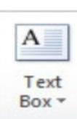
Câu 5: Em hãy chọn phương án trả lời sai trong các phương án sau?
- Đánh số trang giúp người đọc biết được độ dài của văn bản (nhìn số trang cuối).
- Đánh số trang cùng với mục lục, giúp người đọc dễ dàng tìm thấy các phần cụ thể của văn bản.
- Đánh số trang cho phép trích dẫn một trang cụ thể của văn bản.
- Phần mềm soạn thảo văn bản không có chức năng đánh số trang tự động.
Câu 6: Các bước để sử dụng một bản mẫu sao trong bài trình chiếu?
1) Chọn bảng mẫu
2) Chọn File/New để tạo một bài trình chiếu mới
3) Chọn chủ đề
4) Nháy chuột vào nút create để tạo bản mẫu
A. 2-4-1-3 B. 2-4-3-1 C. 2-3-1-4 D. 2-1-3-4
Câu 7: Em hãy chọn phương án sai trong các phương án sau:
- Ở chế độ Silde Show (chế độ trình chiếu), em không thể thêm được đầu trang.
- Ở chế độ Notes and Handouts (chế độ in nội dung bài trình chiếu), em không thể thêm được đầu trang.
- Trong cửa sổ Header and Footer, chọn lệnh Apply để áp dụng cho các trang chiếu đang được chọn.
- Trong cửa sổ Header and Footer, chọn lệnh Apply to All để áp dụng cho tất cả các trang chiếu trong bài trình chiếu.
Câu 8: Em hãy chọn phương án trả lời đúng:
A. Không thể đưa vào trang chiếu đường dẫn đến một tệp video, tệp âm thanh…
B. Cách đưa vào trang chiếu đường dẫn đến tệp video khác với cách đưa đường dẫn đến tệp âm thanh.
C. Cách đưa vào trang chiếu đường dẫn đến tệp video, tệp âm thanh…là giống nhau.
D. Các thao tác đưa vào trang chiếu đường dẫn đến tệp hình ảnh giống với thao tác chèn tệp hình ảnh vào trang chiếu. Câu 9: Đánh dấu x vào cột Đúng/ Sai tương ứng:
Phát biểu | Đúng | Sai
a) Trang chiếu càng nhiều màu sắc, phông chữ thì càng chuyên nghiệp
b) Phần mềm trình chiếu cho phép tạo đầu trang, chân trang và số trang tương tự phần mềm soạn thảo văn bản.
II. PHẦN TỰ LUẬN (5,0 điểm)
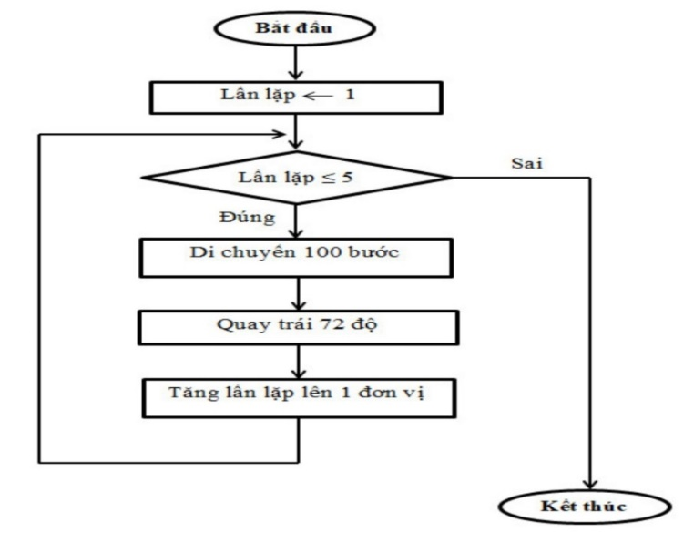
Cho sơ đồ thuật toán như hình sau:
Câu 10: (1,0 điểm) Em hãy cho biết thuật toán trên thực hiện công việc gì?
Câu 11: (1,0 điểm) Các thông tin đặt trong phần đầu trang và chân trang của bài trình chiếu có đặc điểm gì?
Câu 12: (1,0 điểm) Em hãy mô tả thuật toán bằng ngôn ngữ tự nhiên để điều khiển nhân vật di chuyển theo hình lục giác đều có độ dài cạnh là 50 bước?
Câu 13: (2,0 điểm) Khi sử dụng phần mềm trình chiếu tạo một bài trình chiếu để thuyết trình về “Câu lạc bộ tin học” thì em cần chú ý đến điều gì khi tạo bài trình chiếu với mục ngắn gọn, ấn tượng, sáng tạo….?

BÀI LÀM
I/ PHẦN TRẢ LỜI TRẮC NGHIỆM:

Câu | 1 | 2 | 3 | 4 | 5 | 6 | 7 | 8 | 9a | 9b
Đáp án

II/ PHẦN TỰ LUẬN:

HƯỚNG DẪN CHẤM
ĐỀ KIỂM TRA GIỮA KỲ II - NĂM HỌC 2023-2024
Môn: Tin học- Lớp 8
Thời gian làm bài: 45 phút (Không kể giao đề)
I. PHẦN TRẮC NGHIỆM. (5 điểm) Mỗi phương án đúng ghi 0,5 điểm.
Câu | 1 | 2 | 3 | 4 | 5 | 6 | 7 | 8 | 9
Đáp án | D | A | C | C | D | C | B | C | a | b
 |  |  |  |  |  |  |  |  | Sai | Đúng
II. PHẦN TỰ LUẬN. (5 điểm)
Câu hỏi | Nội dung | Điểm
Câu 10 | Thuật toán trên thực hiện công việc là: điều khiển nhân vật đi theo hình ngũ giác đều (5 cạnh bằng nhau). | 1
Câu 11 | - Thông tin phần đầu trang và chân trang tự động xuất hiện ở tất cả các trang | 1
Câu 12 | - Viết được thuật toán để điều khiển được nhân vật thực hiện công việc theo yêu cầu đề bài. | 1
Câu 13 | - Chọn đặt màu sắc, cỡ chữ hài hòa, hợp lý với nội dung.  - Sử dụng hình ảnh minh họa phù hợp với nội dung bài.  - Đánh số trang và thêm đầu trang, chân trang cho các trang trong bài trình chiếu. | 0.5  0.5  1

MA TRẬN, ĐẶC TẢ ĐỀ KIỂM TRA GIỮA HỌC KỲ II – NĂM HỌC 2023-2024

MÔN: TIN HỌC 8
1. Khung ma trận
- Thời điểm kiểm tra: Tuần 26
- Thời gian làm bài: 45 phút
- Hình thức kiểm tra: Kết hợp giữa trắc nghiệm và tự luận (tỉ lệ 50% trắc nghiệm, 50% tự luận).
- Cấu trúc:
- Mức độ đề: 40% Nhận biết; 30% Thông hiểu; 20% Vận dụng; 10% Vận dụng cao.
- Phần trắc nghiệm: 5,0 điểm, (gồm 10câu hỏi: nhận biết: 6 câu; thông hiểu: 3 câu; mỗi câu 0,5 điểm, câu 9 1 điểm)
- Phần tự luận: 5,0 điểm ( nhận biết: 1 điểm; thông hiểu: 1 điểm; Vận dụng: 2 điểm; Vận dụng cao: 1.0 điểm).

TT | Chương/  chủ đề | Nội dung/đơn vị kiến thức | Mức độ nhận thức |  |  |  |  |  |  |  | Tổng  % điểm
TT | Chương/  chủ đề | Nội dung/đơn vị kiến thức | Nhận biết |  | Thông hiểu |  | Vận dụng |  | Vận dụng cao |  | Tổng  % điểm
TT | Chương/  chủ đề | Nội dung/đơn vị kiến thức | TNKQ | TL | TNKQ | TL | TNKQ | TL | TNKQ | TL | Tổng  % điểm
1 | Chủ đề E: Ứng dụng  tin học | 1. Chủ đề con (lựa chọn):  Soạn thảo văn bản và phần mềm trình chiếu nâng cao | 4TN  Câu 3,4,5,6  2đ |  | 3 TN  (Câu7,8, 9a,9b)  2đ | 1TL  (Câu 11)  1đ |  | 1TH  Câu 13  2đ |  |  | 7 điểm  70%
2 | Chủ đề F. Giải quyết vấn đề với sự trợ giúp của máy tính | Lập trình trực quan | 2TN  Câu 1,2  1đ | 1TL  Câu 10  1đ |  |  |  |  |  | 1TH  Câu 12  1đ | 3 điểm  30%
Tổng |  |  | 6 | 1 | 3 | 1 |  | 1 |  | 1 | 13
Tỉ lệ % |  |  | 40% |  | 30% |  | 20% |  | 10% |  | 100%
Tỉ lệ chung |  |  | 70% |  |  |  | 30% |  |  |  | 100%

2. Bảng đặc tả đề
BẢNG ĐẶC TẢ ĐỀ KIỂM TRA CUỐI HỌC KÌ I
MÔN KHOA HỌC TIN HỌC 8
TT | Chương/  Chủ đề | Nội dung/  Đơn vị kiến thức | Mức độ đánh giá | Số câu hỏi theo mức độ nhận thức
 |  |  |  | Nhận biết | Thông hiểu | Vận dụng | Vận dụng cao
1 | Chủ đề E: Ứng dụng tin học. | Chủ đề con (lựa chọn):  Soạn thảo văn bản và phần mềm trình chiếu nâng cao | Nhận biết  + Thực hiện được các thao tác: chèn thêm, xoá bỏ, co dãn hình ảnh, vẽ hình đồ hoạ trong văn bản, tạo danh sách dạng liêt kê, đánh số trang, thêm đầu trang và chân trang.  Thông Hiểu:  + Chọn đặt được màu sắc, cỡ chữ hài hoà và hợp lí với nội dung.  + Đưa được vào trong trang chiếu đường dẫn đến video hay tài liệu khác.  + Thực hiện được thao tác đánh số thứ tự và chèn tiêu đề trang chiếu.  + Sử dụng được các bản mẫu (template).  + Các thông tin đặt trong phần đầu trang và chân trang của bài trình chiếu có đặc điểm gì  Vận dụng:  - Vận dụng được định dạng để tạo bài trình chiếu | 4TN | 3TN  1TL | 1TL
2 | Chủ đề F. Giải quyết vấn đề với sự trợ giúp của máy tính | Lập trình trực quan | Nhận biết  - Nêu được khái niệm chương trình, biết được tên ngôn ngữ tạo chương trình.  - Quan sát sơ đồ khối có thể biết thoạt toán thực hiện việc gì?  Vận dụng cao  - Mô tả thuật toán bằng ngôn ngữ tự nhiên cho 1 bài toán . | 2TN  1TL |  |  | 1TL
Tổng |  |  |  | 7 | 4 | 1 | 1
Tỉ lệ % |  |  |  | 40% | 30% | 20% | 10%
Tỉ lệ chung |  |  |  | 70% |  | 30%

